
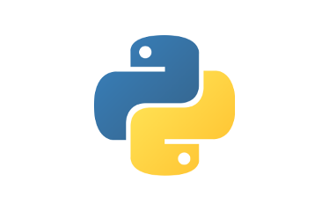

Rapport du Travail Pratique : Système de Boissons

(POO en Python)

Encadré par : Pr. AHSAIN Sara

Préparé par : Safouane Bousakhra

- Procédure de Création d'un Projet Django
Pour démarrer un nouveau projet de développement web avec Django, il est essentiel de suivre une structure rigoureuse afin d'isoler les dépendances et d'organiser le code.
- Préparation de l'environnement
Tout d'abord, on crée un dossier racine pour le projet et on y accède via le terminal. La première étape consiste à créer un environnement virtuel pour éviter les conflits entre les bibliothèques Python. On utilise la commande :
python -m venv MonEnv
Une fois créé, l'environnement doit être activé pour que les installations restent locales au projet. Sur Windows, on utilise :
MonEnv\Scripts\activate

- Installation et Initialisation
Une fois l'environnement actif (indiqué par (MonEnv) dans le terminal), on installe le framework Django via le gestionnaire de paquets pip :
pip install django
Ensuite, on génère la structure de base du projet. Pour ce faire, on utilise l'utilitaire django-admin :
django-admin startproject myfirstproject

- Création de l'Application et Configuration
Après avoir créé le projet, il est nécessaire d'entrer dans le dossier principal du projet (là où se trouve le fichier manage.py) avec la commande cd myfirstproject. C'est à cet endroit que l'on crée l'application spécifique (le module logique) :
python manage.py startapp app1
Enfin, pour vérifier que tout est correctement configuré, on lance le serveur de développement local :
python manage.py runserver
Starting development server at http://127.0.0.1:8000/
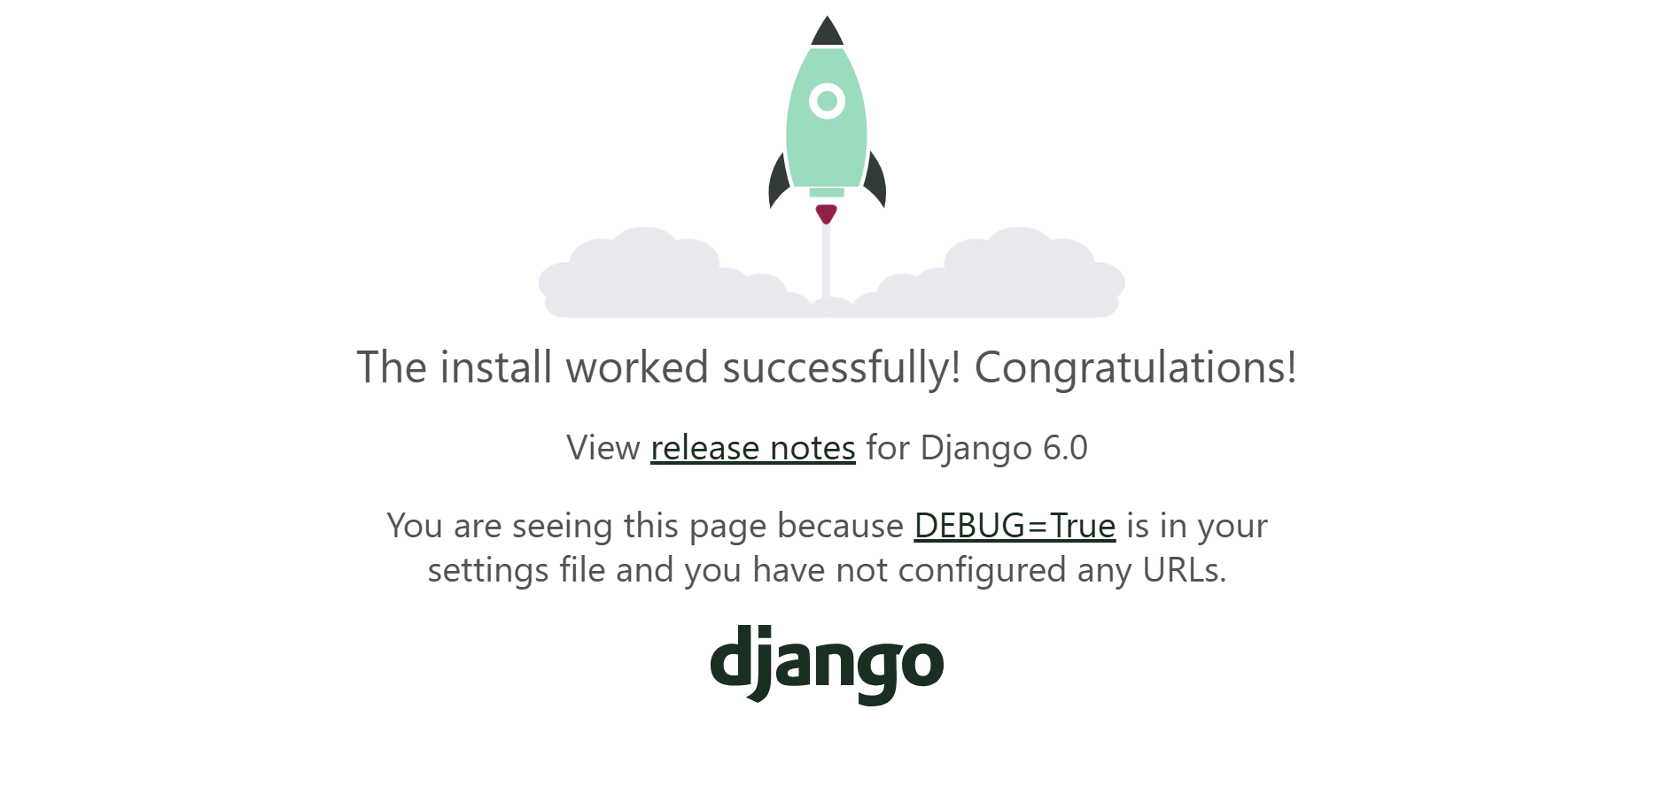
📂 Arborescence du Projet (Phase d'Installation)
TP folder/
├── MonEnv/
│ ├── Include/
│ ├── Lib/
│ ├── Scripts/
│ ├── .gitignore
│ └── pyvenv.cfg
├── myfirstproject/
│ ├── app1/
│ │ ├── migrations/
│ │ ├── __init__.py
│ │ ├── admin.py
│ │ ├── apps.py
│ │ ├── models.py
│ │ ├── tests.py
│ │ ├── urls.py
│ │ └── views.py
│ ├── myfirstproject/
│ │ ├── __pycache__/
│ │ ├── __init__.py
│ │ ├── asgi.py
│ │ ├── settings.py
│ │ ├── urls.py
│ │ └── wsgi.py
│ ├── db.sqlite3
│ └── manage.py
└── README.md

End of terminal commands.
Project code and IDE interface screenshots
Configuration des URLs et des Vues :
App1/urls.py (myapp)
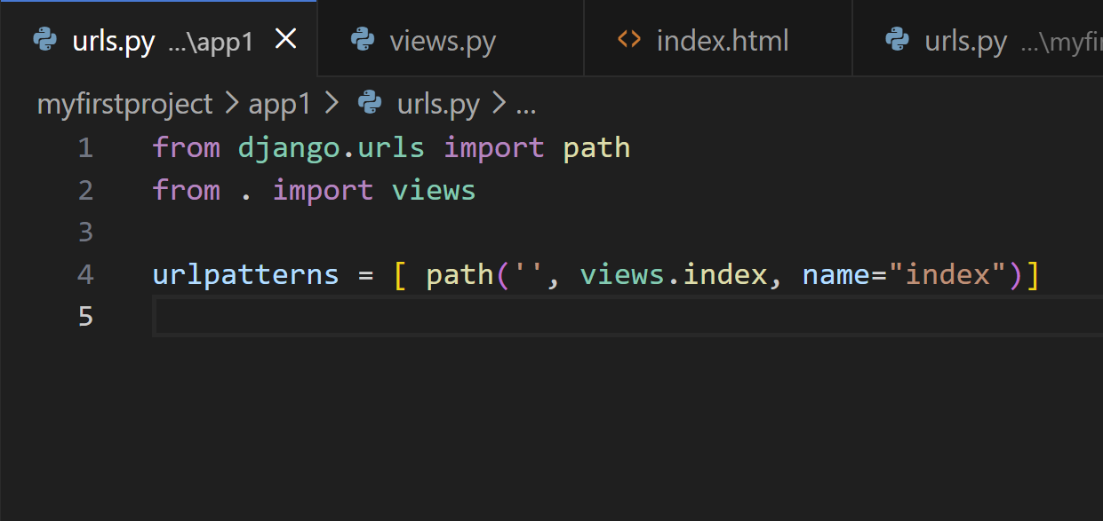
Myfirstproject/urls.py (myproject)
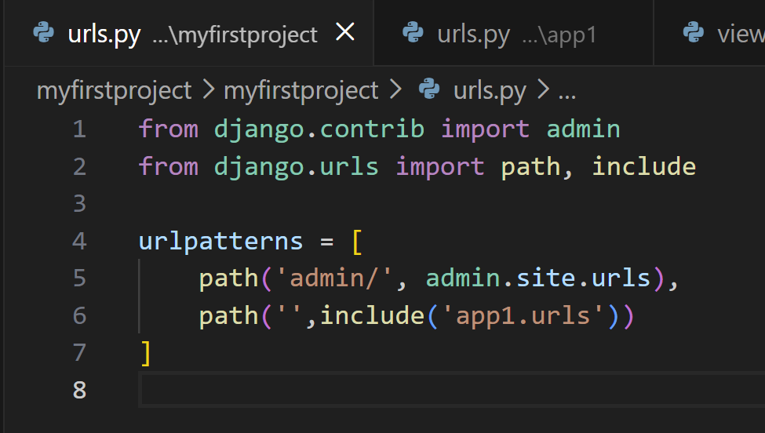
App1/views.py
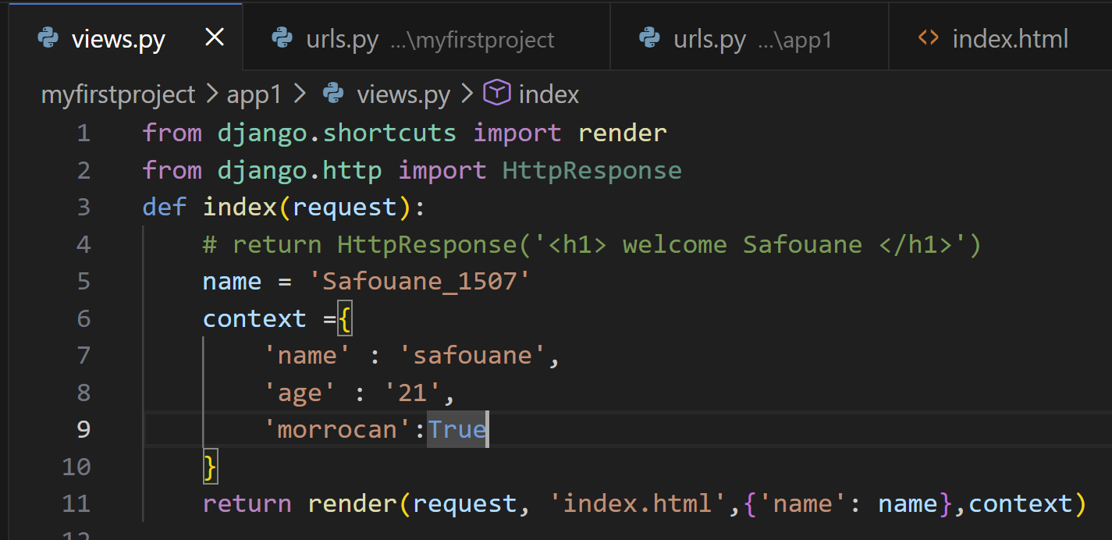
Index.html
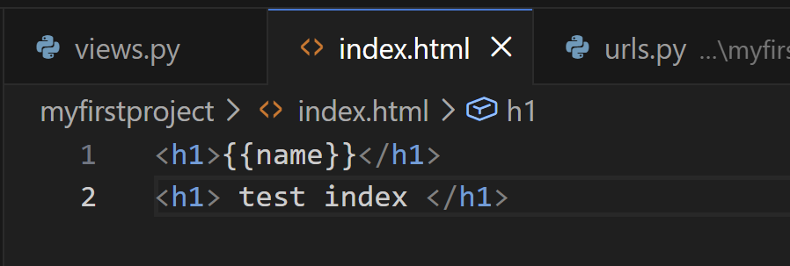
http://127.0.0.1:8000/
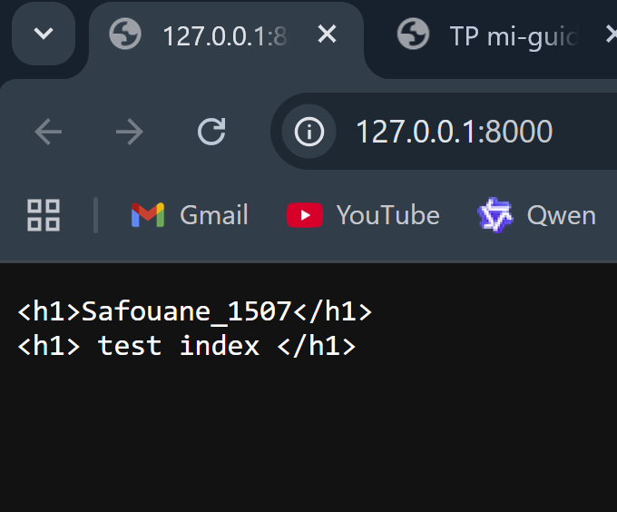
Gestion des Formulaires : Création d'un Compteur de Mots
formulaire HTML dans templates/index.html
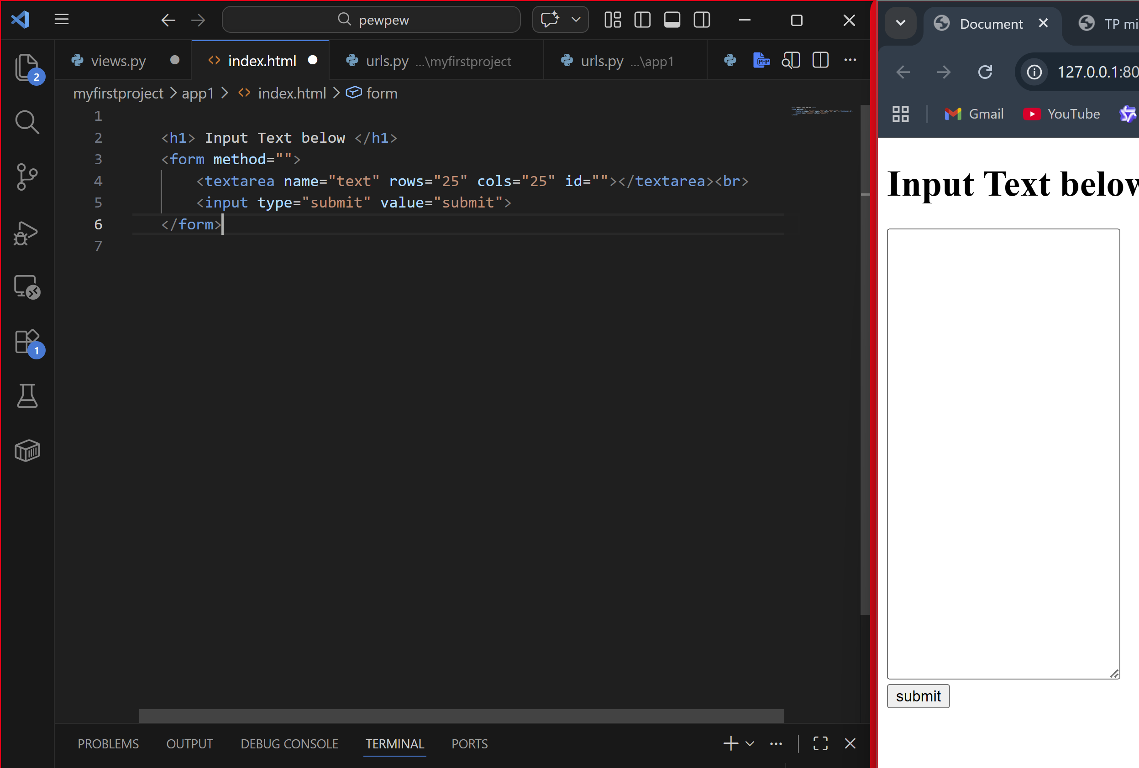
Tester le formulaire POST
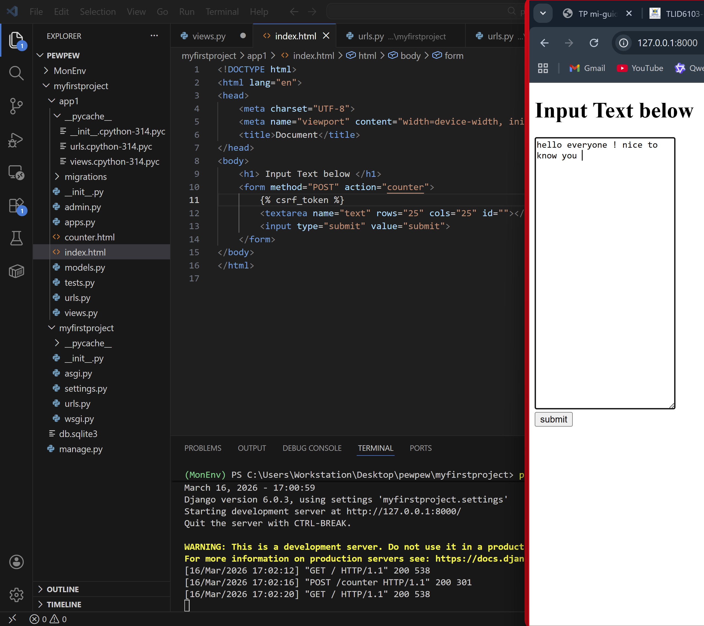
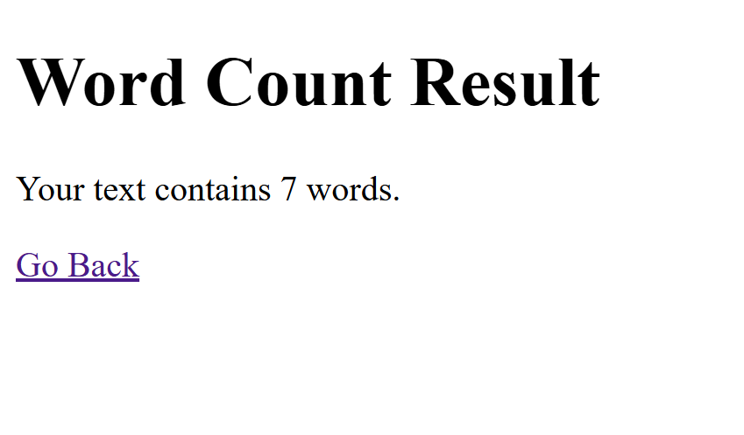

Intégration des Fichiers Statiques (CSS/JS du template Bootstrap)
For the template I used another template free called Nexa and also I add the conter in top of the body with the same template
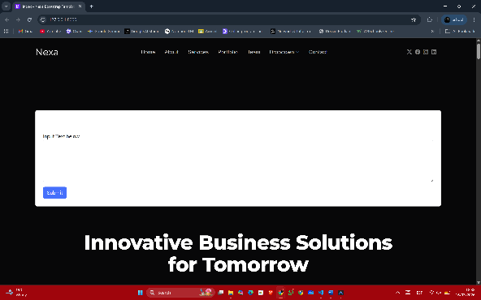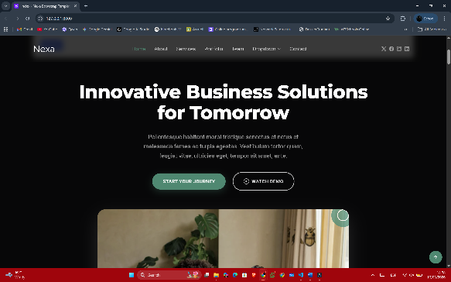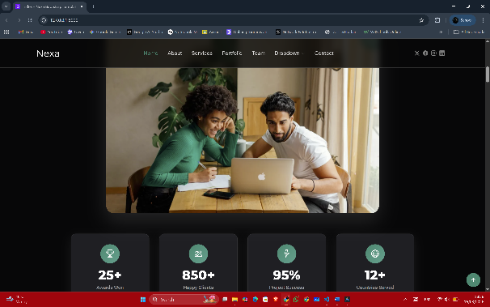
Settings.py
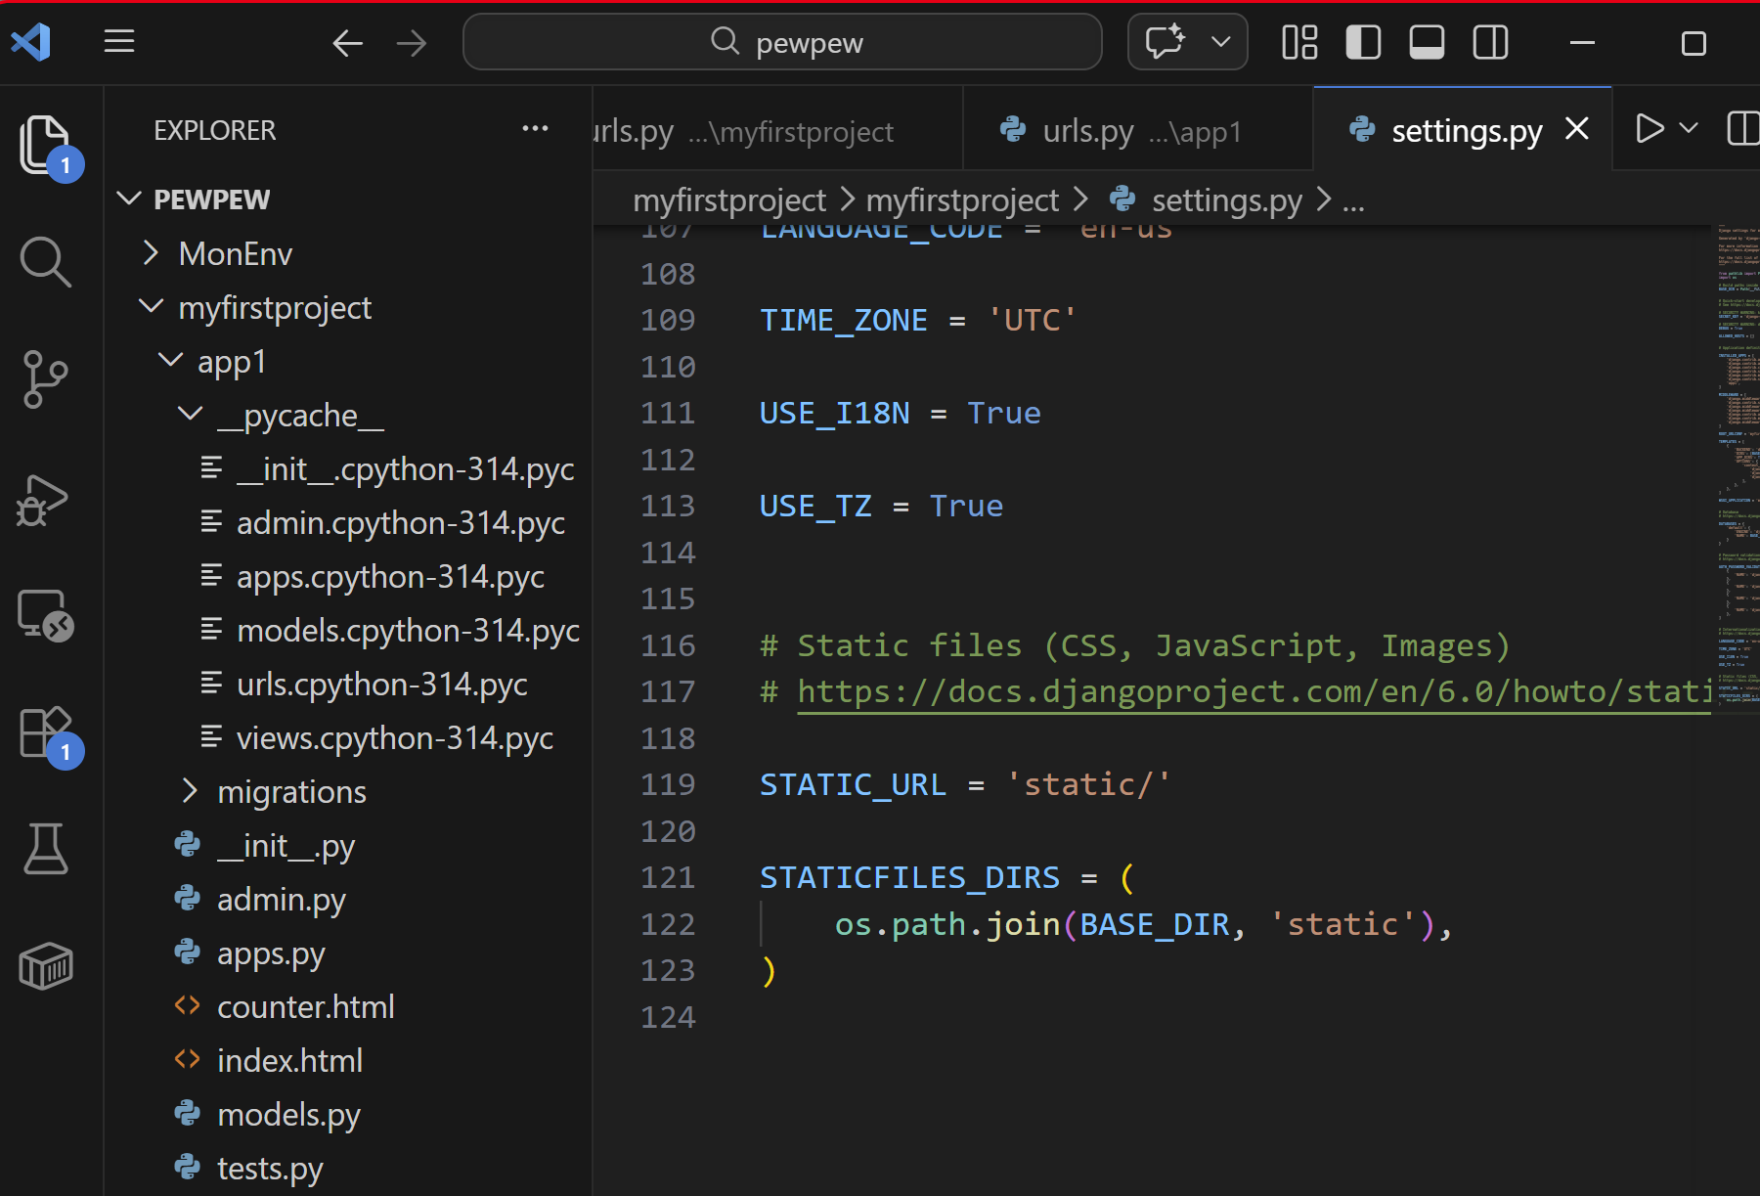
STATIC_URL = 'static/'

STATICFILES_DIRS = (
os.path.join(BASE_DIR, 'static'),
)

Index.html
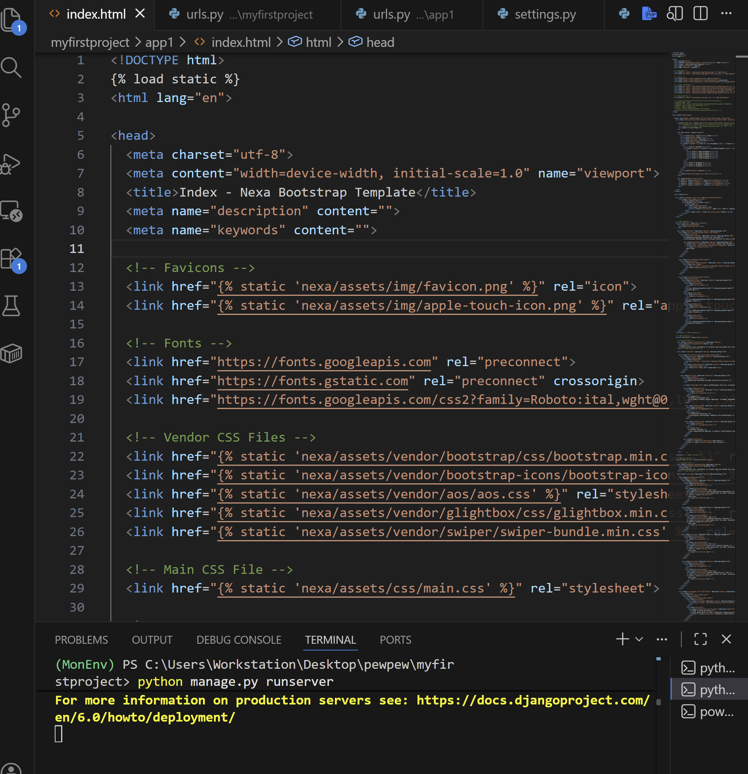
L'Interface d'Administration de Django
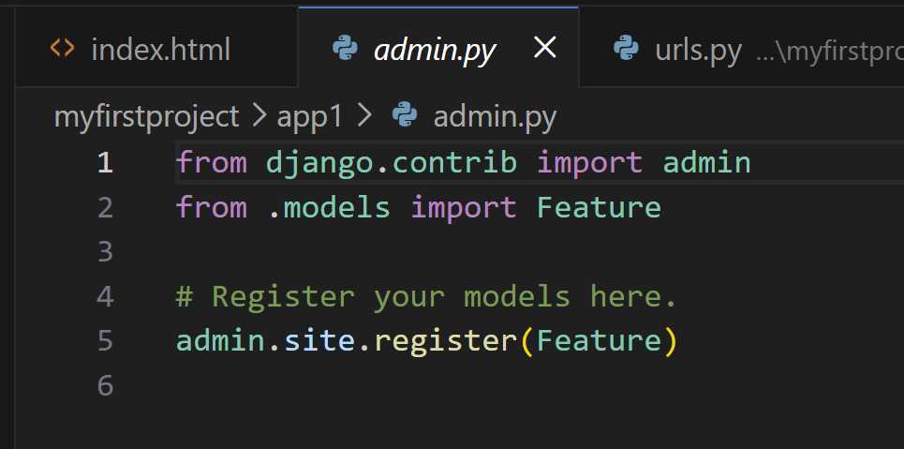
Connexion (Login)
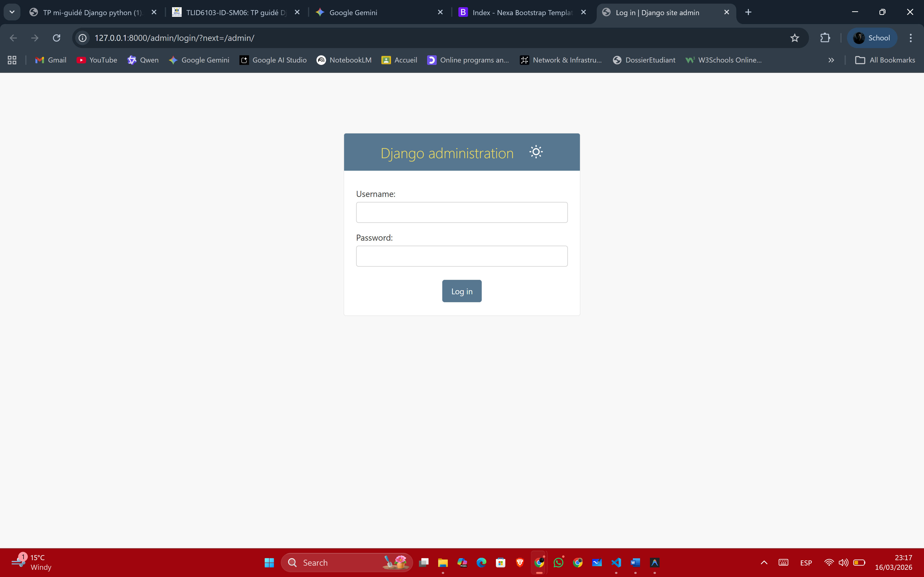
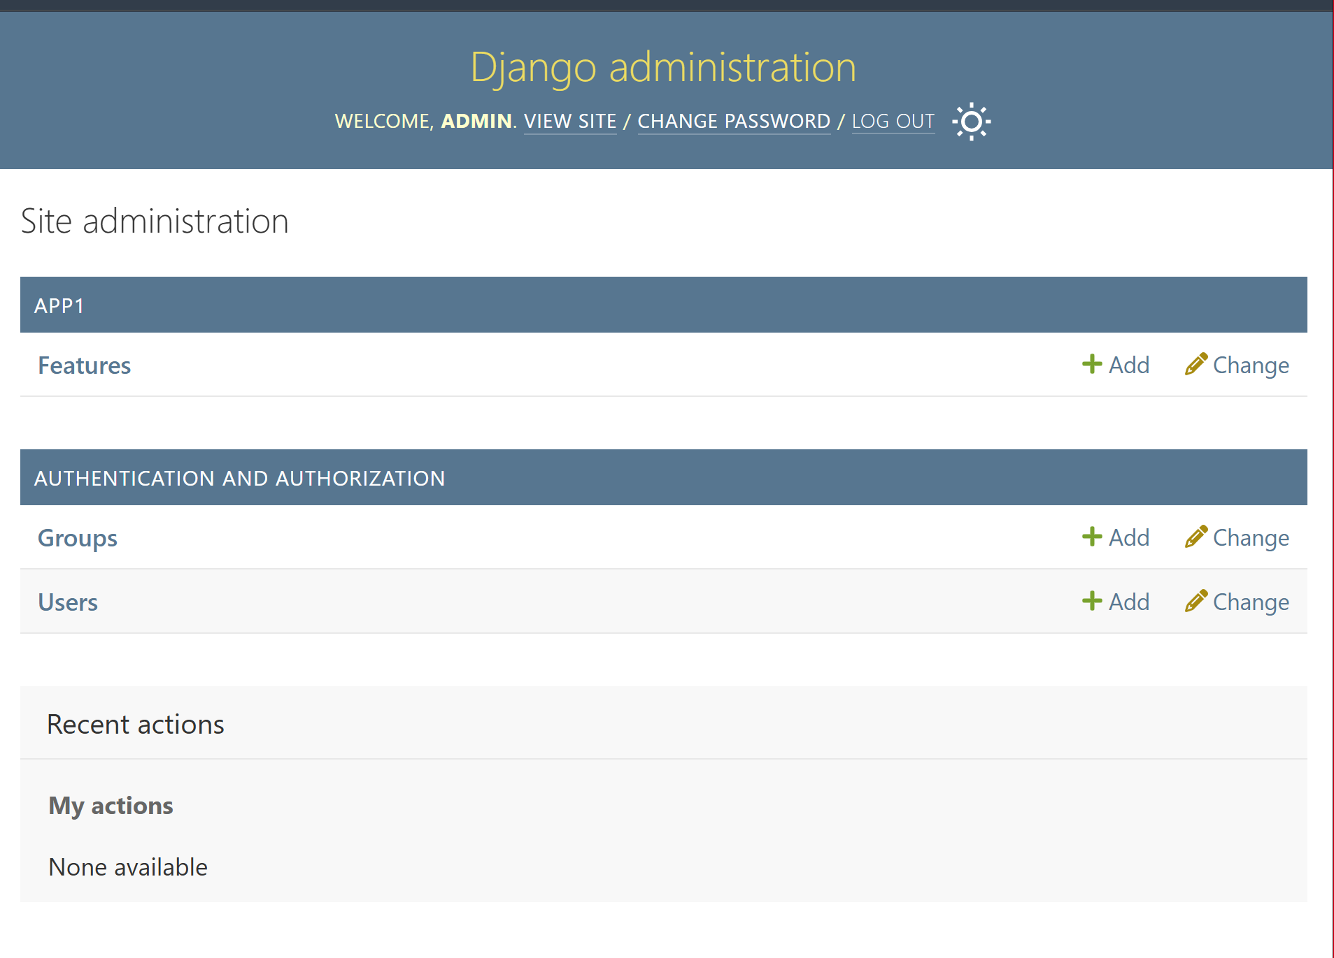
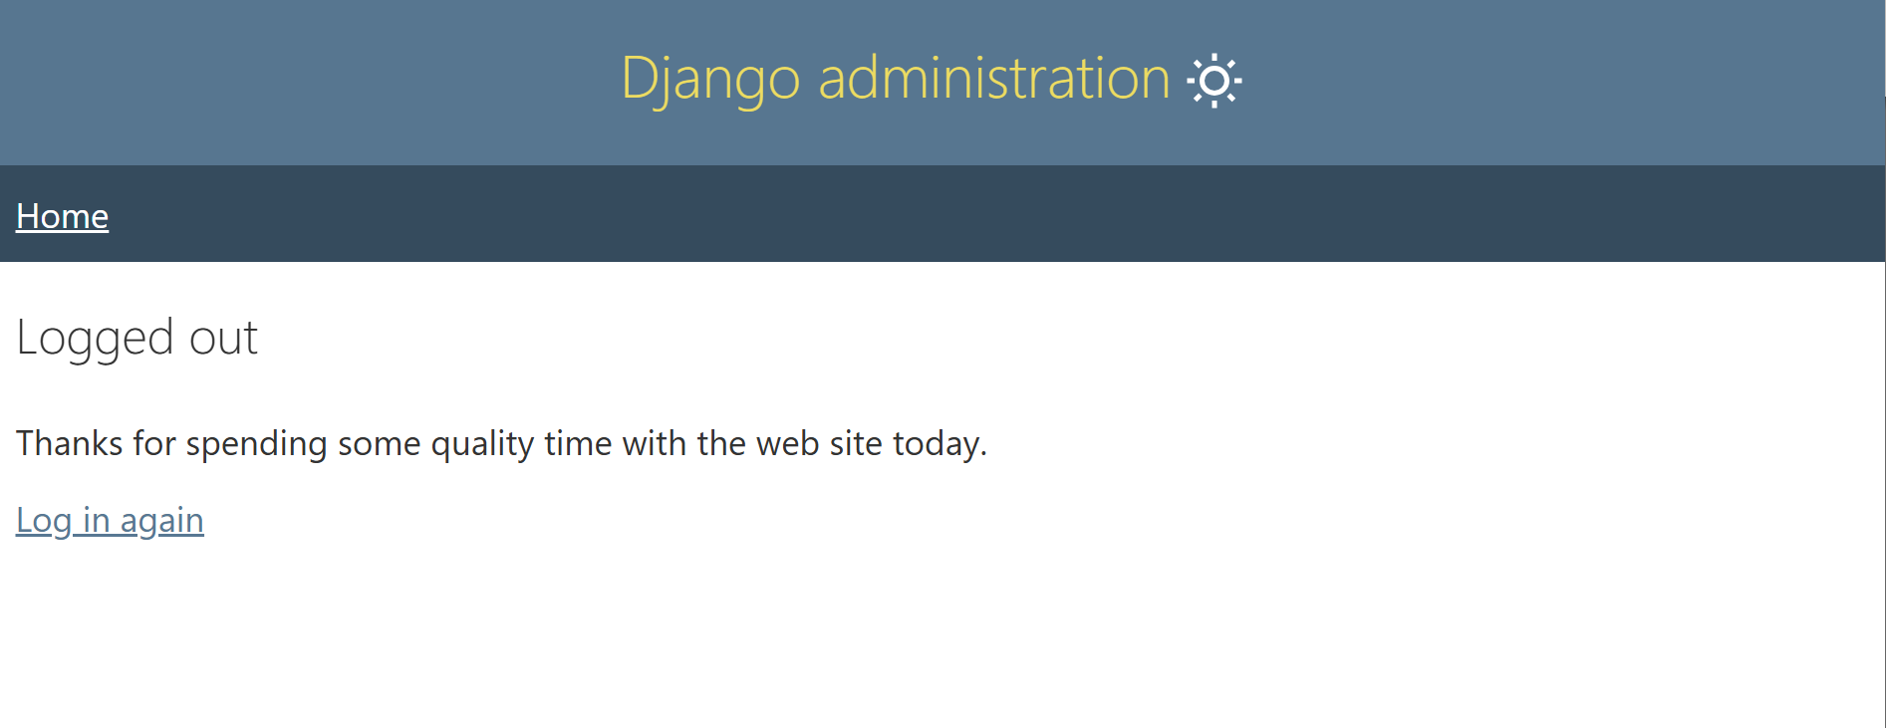
Résumer :
- Introduction au Framework
Django est un framework web "High-level" écrit en Python qui encourage un développement rapide et une conception propre. Il suit l'architecture MVT (Modèle-Vue-Template). Ce TP se concentre sur la mise en place de l'environnement et la création d'une application de comptage de mots.
- Préparation de l'Environnement de Travail
La première étape cruciale consiste à isoler les dépendances du projet pour éviter les conflits entre les versions de bibliothèques Python.
- Création de l'environnement virtuel : python -m venv MonEnv
- Activation : MonEnv\Scripts\activate (sur Windows).
- Installation de Django : Une fois l'environnement actif, on installe le framework via pip install django.
- Initialisation du Projet et de l'Application
• Création du projet : La commande django-admin startproject myfirstproject génère l'ossature du site (fichiers de configuration, réglages, et gestionnaire de base de données).
• Création de l'application : À l'intérieur du projet, on crée un module logique spécifique avec python manage.py startapp app1.
• Enregistrement : Il est impératif d'ajouter 'app1' dans la liste INSTALLED_APPS du fichier settings.py pour que Django reconnaisse l'application.
- Architecture et Flux de Données (Routing)
A. Les Vues (views.py)
C'est ici que réside la logique métier.
- Vue Index : Affiche le formulaire initial.
- Vue Counter : Récupère le texte envoyé via une requête POST, utilise la fonction len(text.split()) pour compter les mots, et renvoie le résultat au template.
B. Le Système d'URLs (urls.py)
Le routing se fait en deux étapes pour une meilleure modularité :
- Project urls.py : Utilise include() pour déléguer les requêtes vers l'application.
- App urls.py : Définit les chemins spécifiques comme path('', views.index) et path('counter', views.counter).
C. Les Templates (HTML)
Les fichiers HTML doivent être organisés selon une structure stricte : app1/templates/app1/.
- index.html : Contient un formulaire avec un textarea et un bouton submit. Point important : l'utilisation de la balise {% csrf_token %} est obligatoire pour sécuriser les envois de données en méthode POST.
- counter.html : Affiche dynamiquement le résultat calculé par la vue en utilisant les balises de template Django : {{ amount }}.
- Gestion des Formulaires
Le TP met en avant l'interaction utilisateur :
- L'utilisateur saisit du texte dans index.html.
- Les données sont envoyées à l'URL /counter.
- La vue traite les données et retourne une réponse HTTP via un nouveau template.
- Conclusion et Mise en Service
Pour finaliser, on lance le serveur de développement avec python manage.py runserver. L'application est alors accessible sur http://127.0.0.1:8000/. Ce TP démontre la capacité de Django à gérer proprement les requêtes, le traitement logique et le rendu visuel de manière séparée mais cohérente.
Lien de repo GITHUB :
https://github.com/safouane1507/Atelier_Python.git

